- El pedido a futuro debe ser mínimo de 24 horas antes, si bien no te deja pedir para le mismo día te deja pedir para el día siguiente sin importar la hora.

Respuesta a GDH: Ejemplo, bajo la regla de 24 horas si hoy 31/08 a las 5pm solicito vacaciones, el intranet me va a permitir seleccionar a partir del 02/09 a las 5 pm y el jefe recién va poder aprobar desde esa hora. ¿De igual manera desean que sea 24 horas o lo mantenemos como está?

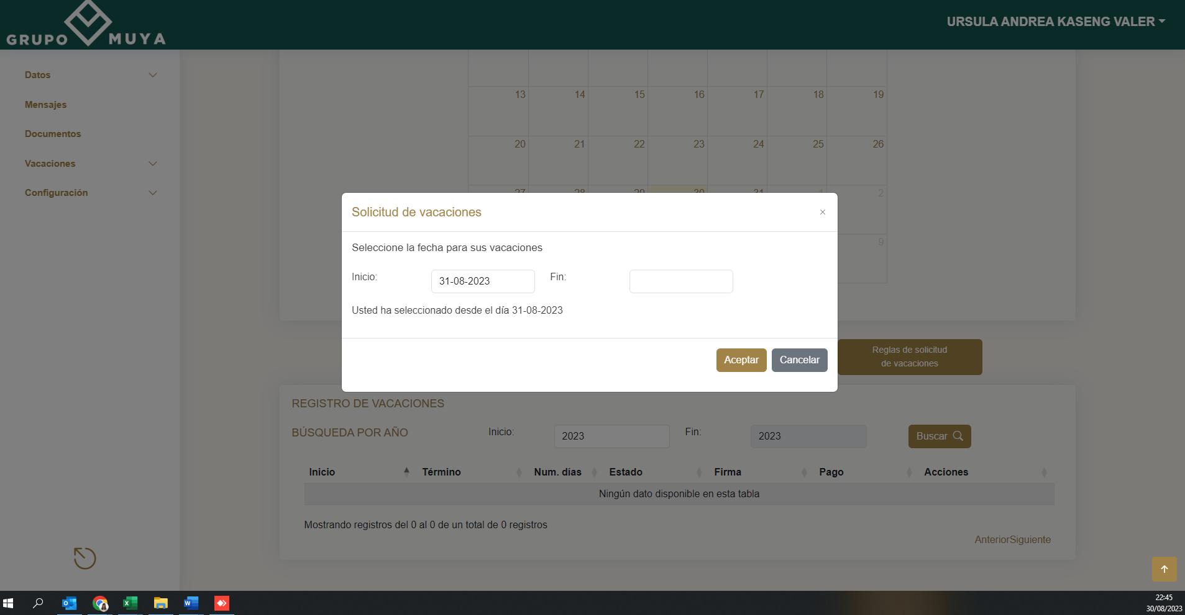

- Se registra las vacaciones en SG5, y en la intranet se reducen los días figura el las próximas vacaciones. Pero no figura en el calendario
Respuesta a GDH: Hoy 31 /08 LV y DV hicieron solicitudes y el calendario funcionaba normal.
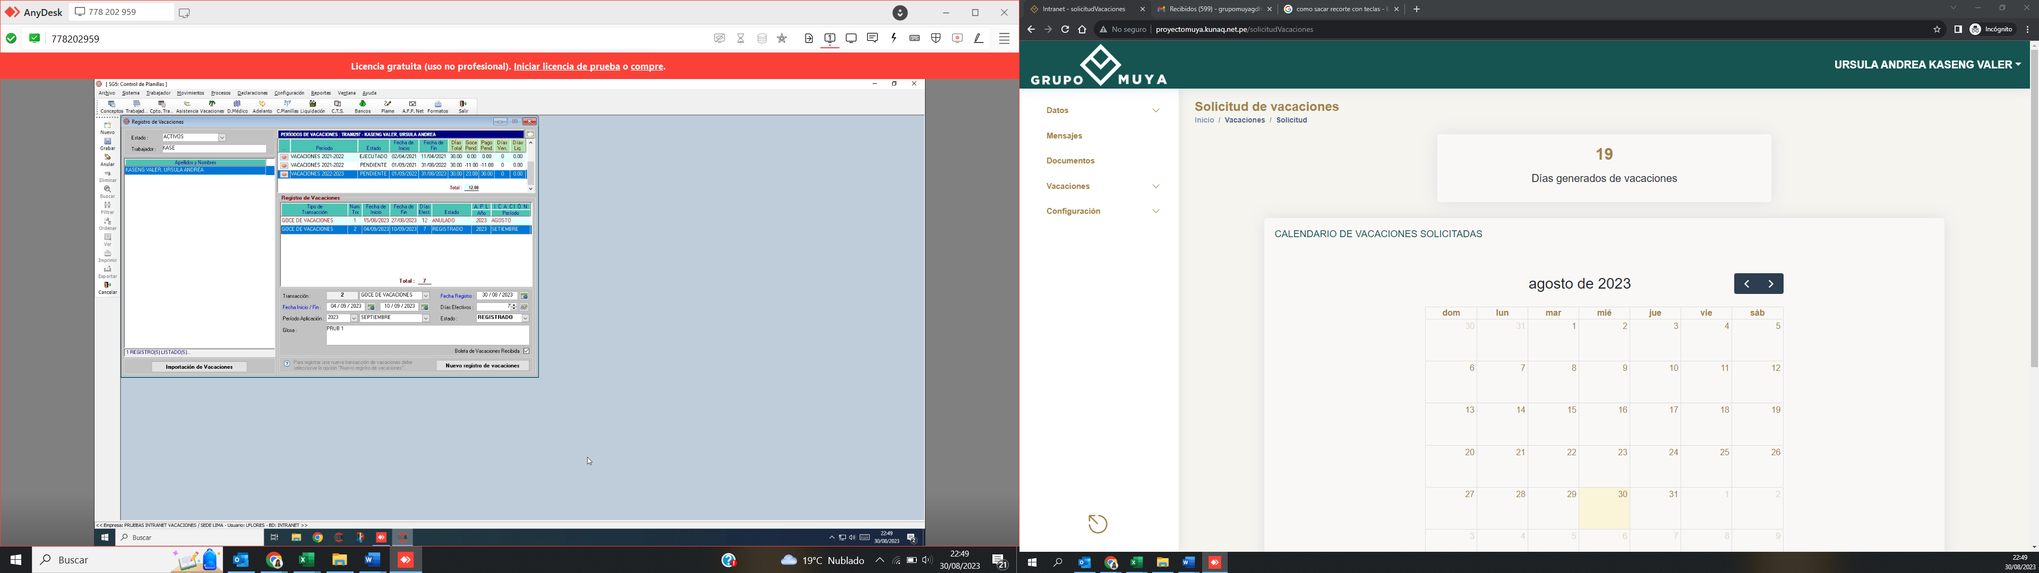
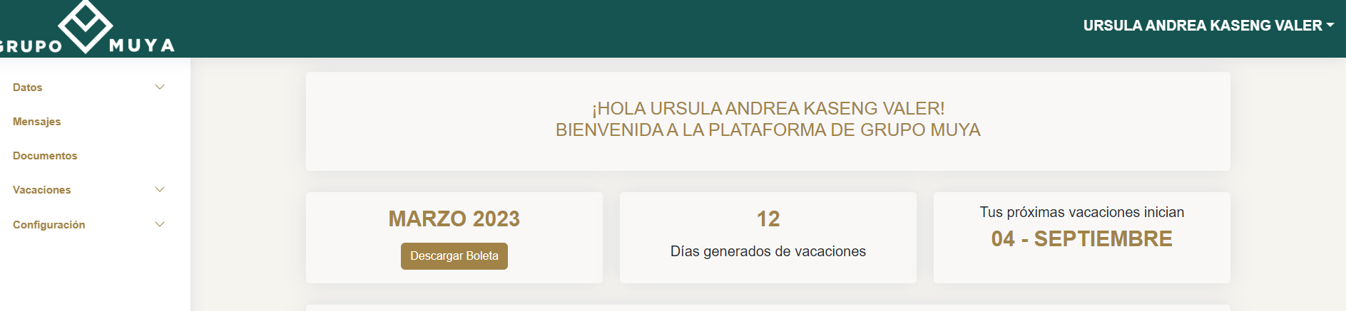
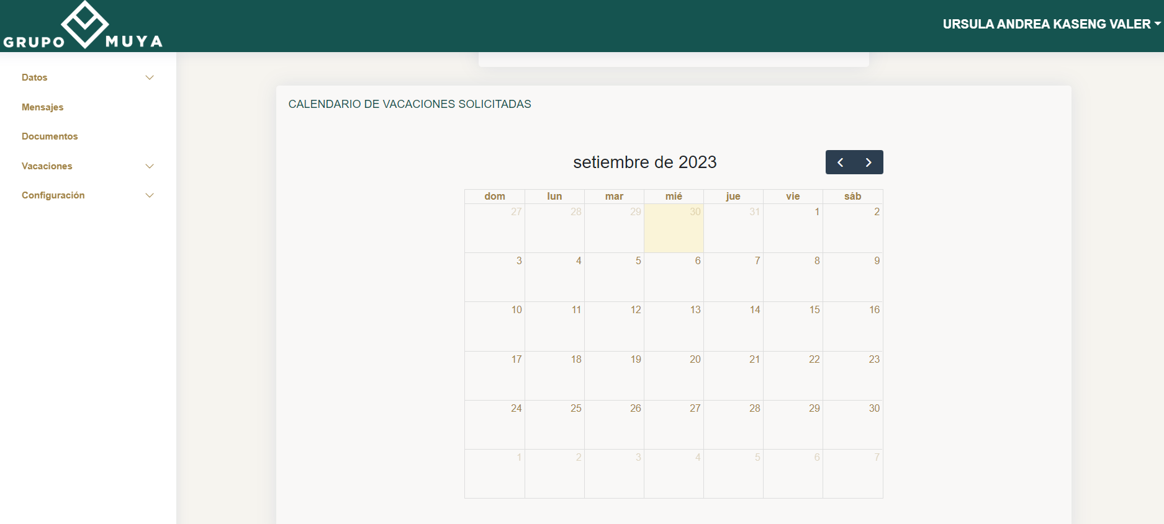
- Te deja hacer un doble registro y las cuenta por dos y sigue descontando días.

Respuesta a GDH: 31/08 LV y DV intentaron solicitar las vacaciones el mismo día y el intranet lanzo una alerta y no mando nada al SG5

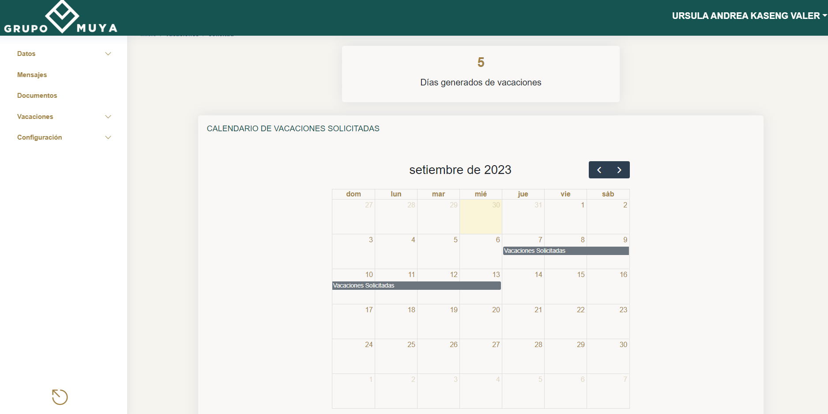
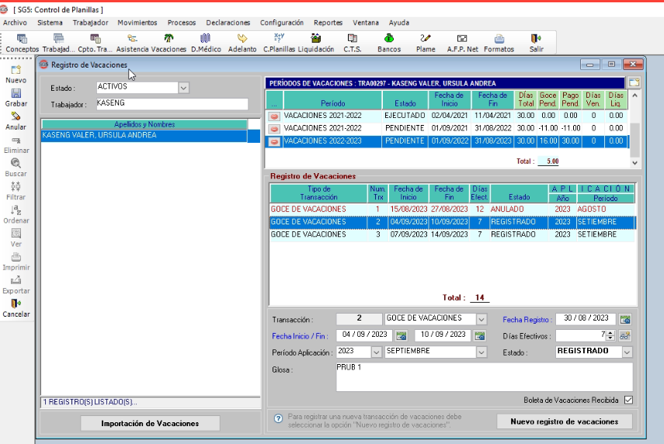

- El mismo supervisor puede aprobar sus vacaciones, no debería solo el jefe directo debe realizar esa acción

Respuesta a GDH: En revisión por Kunaq
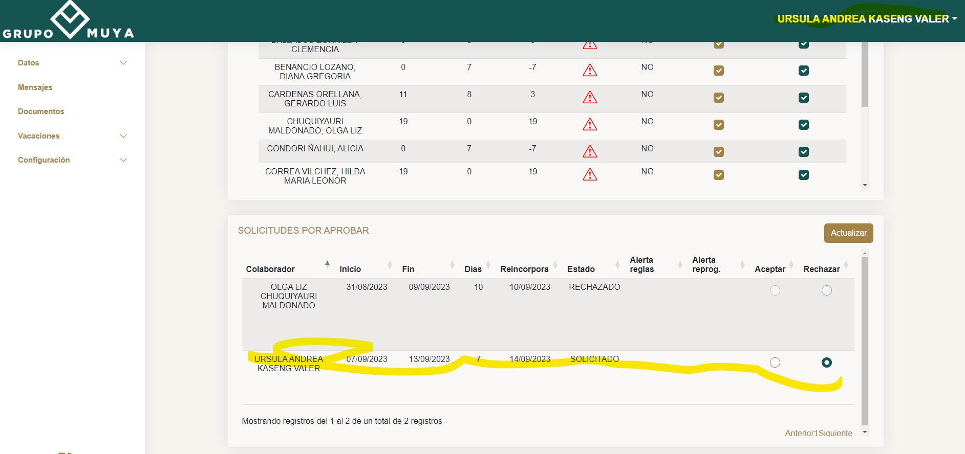
- En la firma del convenio, los datos siguen errados y el logo se sobrepone

Respuesta a GDH: En revisión por Kunaq

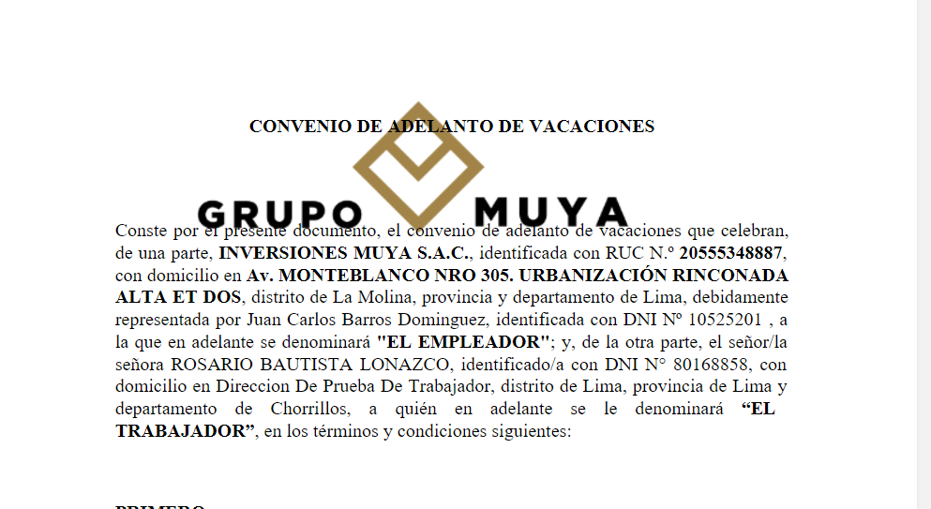
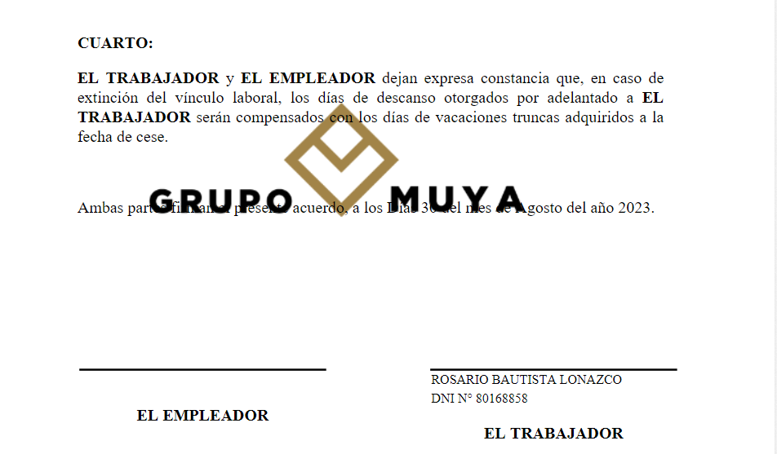

- En cas ode reingresos esta jalando todas las vacaciones generadas no solo lo del periodo activo que tiene. Solo se debe jalar las vacaciones pendientes del último periodo activo.

